

ΕΝΤΥΠΟ ΔΗΛΩΣΗΣ ΣΥΜΜΕΤΟΧΗΣ

ΣΕΜΙΝΑΡΙΑ «ΕΠΙΧΕΙΡΗΜΑΤΙΚΟΤΗΤΑΣ ΚΑΙ ΚΑΙΝΟΤΟΜΙΑΣ» ΜΟΝΑΔΑ ΚΑΙΝΟΤΟΜΙΑΣ ΚΑΙ ΕΠΙΧΕΙΡΗΜΑΤΙΚΟΤΗΤΑΣ TEI Δ.Μ
( ΜO.Κ.Ε. ΤΕΙ Δ.Μ. )
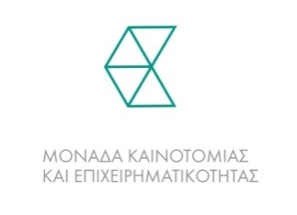

ΗΜΕΡΟΜΗΝΙΑ ΔΙΕΞΑΓΩΓΗΣ:

Παρασκευή 30 Μαΐου 2014

ΤΕΙ ΔΥΤ. ΜΑΚΕΔΟΝΙΑΣ – ΠΑΡΑΡΤΗΜΑ ΦΛΩΡΙΝΑΣ

Γενικά Στοιχεία:

Ονοματεπώνυμο: ______________________________________________________

TEI/Τμήμα: ______________________________________________________________

Εξάμηνο:_____________________________________________________________

Ταχυδρομική διεύθυνση:_________________________________________________

Ηλεκτρονική Διεύθυνση :________________________________________________

Τηλέφωνο : ____________________________________________________

Ημερομηνία:

Δηλώσεις Συμμετοχής έως Τετάρτη 28 Μαΐου 2014

Πληροφορίες – πρόγραμμα : Τηλ.: 24610-68095
Κατάθεση της αίτησης :
με email ievron@yahoo.gr
Οι θέσεις είναι περιορισμένες και θα τηρηθεί σειρά προτεραιότητας.
Επιστημονικός Υπεύθυνος ΜΟ.Κ.Ε ΤΕΙ Δ.Μ.
Δρ. Κωνσταντίνος Ι. Βατάλης, Επίκουρος Καθηγητής
kvatalis@teiwm.gr

